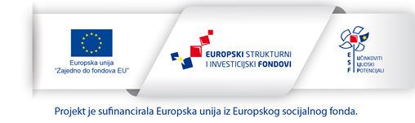
PRILOG 2
TROŠKOVNIK
NARUČITELJ:
Udruga osoba s invaliditetom Sveti Bartolomej Knin, 4. gardijske brigade br. 3, 22300 Knin, OIB: 36106556146
Ponuditelj:
R.br. | Opis stavke | Količina | Jedinična cijena | Ukupna cijena bez PDV-a | Iznos PDV-a | Ukupna cijena
1. | Program osposobljavanja Njegovatelj/ica | 18
2. | Program osposobljavanja Vrtlar/ica | 6
3. | Program osposobljavanja Operater/ka na računalu | 6

U _____________________, _________________
___________________________
Pečat i potpis

Sadržaj publikacije / emitiranog materijala isključiva je odgovornost Udruge osoba s invaliditetom „Sveti Bartolomej“ Knin
U cijenu tečaja osposobljavanja uključeni su svi troškovi, literatura, polaganje ispita, potrošni materijal za izvođenje praktičnog dijela osposobljavanja, radna odjeća, sanitarna knjižica i liječnička potvrda. Temeljem članka 39. stavka 1. točke i) Zakona o PDV-u (NN 73/19, 99/13, 148/13, 153/13, 143/14, 115/16) ponuditelji u stupac za PDV upisuju oznaku 0 (nula)., odnosno stupac cijena bez PDV-a i stupac ukupna cijena su isti.

